Министерство науки и высшего образования Российской Федерации
Федеральное государственное бюджетное образовательное учреждение
высшего образования
«Московский государственный технический университет
имени Н.Э. Баумана
(национальный исследовательский университет)»
(МГТУ им. Н.Э. Баумана)

ТЕХНИЧЕСКОЕ ЗАДАНИЕ

К ПРИЛОЖЕНИЮ

НА ТЕМУ:
Мобильное приложение прогноза погоды
с персональными рекомендациями

2020 г.

- Название: Weather for you;

- Назначение: Мобильное приложения прогноза погоды с персональными рекомендациями;

- Целевая аудитория: Все возрастные категории людей, которым интересен прогноз погоды на ближайшее время;

- Функциональность приложения:

4.1 Предоставление прогноза погоды для выбранных городов и по текущей геолокации;
  - Push уведомления с настраиваемой частотой;
  - Настройки:
    - Выбор текущего языка приложения
    - Выбор темы приложения (темная/светлая) удобно при разной освещённости
    - Отключение/Включение push уведомлений

    - Наличие виджета на главном экране телефона

    - Предоставление прогноза погоды на 1-7 дней

    - Возможность добавления интересующих Вас городов;

4.3.7 Возможность удаления интересующих Вас городов из Вашего списка;

- Описание экранов приложения

  - Главный экран
На главном экране отображается информация о погоде на неделю в городе по текущей геолокации, включающая в себя такие пункты:

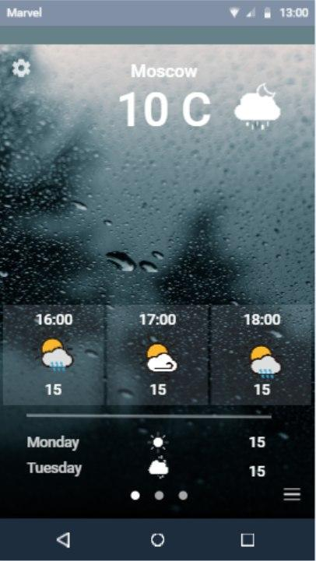
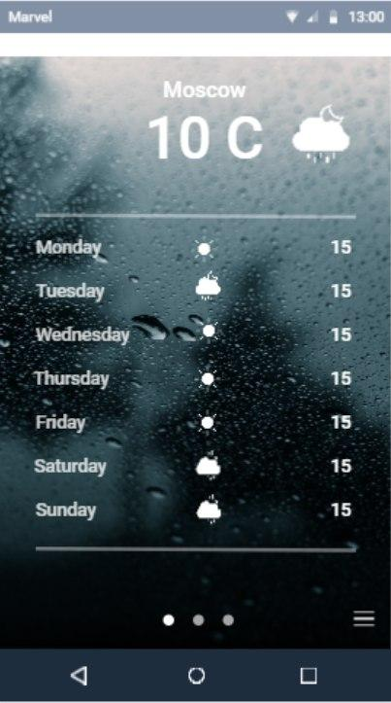
- Температура
- Осадки
- Влажность
- Скорость ветра
- Направление ветра
- Название города
- Давление
- Видимость
Наличие «советов»
Наличие прогноза на текущий день по часам

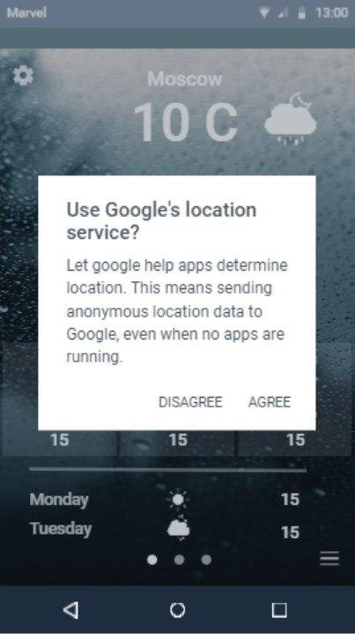
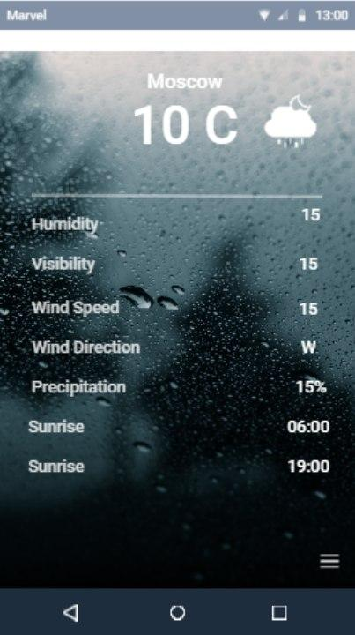

5.2Второй экран “Список городов”

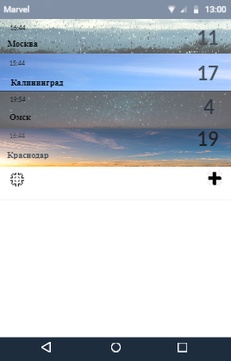
Список городов для выбора и возможность добавление другого города, переход на 3-й (добавление интересующего Вас города) и 4-й экран (настройки).

5.3Третий экран

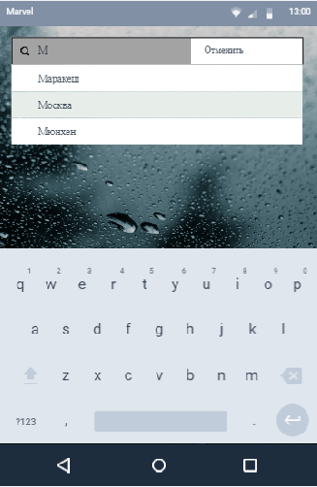
Добавление города в список отображаемых на втором экране;

5.4Четвертый экран
Настройки приложения (настройки push уведомлений, настройки текущей темы, настройки языков, настройки виджета, вход в личный кабинет);

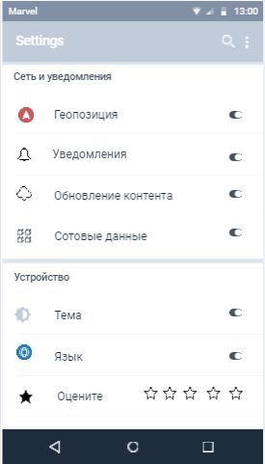

- Схема переходов

